子計畫三、戶外教育自主學習課程【依補助要點三項目(三)】
南投縣鯉魚國小
109學年度「戶外教育自主學習課程」計畫書
編號（免填）：
學校所處地區：☐離島地區 ☐特偏地區 偏遠地區 ☐都會地區 ☐一般地區
主要聯絡人 |  | 姓名：陳盈均 職稱： 訓導組長 電話：（公）049-2644984#26  手機：0960733261 E-mail：giopgiopster@gmail.com
班級/班群/學年 |  | 本校師生 | 參與學生數 | 39人
一、計畫名稱 |  | 鯉魚看世界 | 課程類型：  生態環境人文歷史☐探索挑戰休閒遊憩  ☐職涯探索
二、戶外教育自主學習課程實施規劃（務必闡明促進學生「自主學習」的策略與方法）
學習目標 | 1能在動物園的參觀過程中，認識各種動物的外觀和特徵。  2.搭配本校美感教育，透過參訪與體驗認識玻璃工藝品的製作過程。  3.能透過參觀與探索，認識各國地標景點與特色，進而建立國際觀。  4.能透過討論決定園區各區的參觀行程並加以實踐。  5.能在小組及全班面前清楚說明自己的觀察結果。  6.能透過戶外教育學習到團隊合作的重要性。
戶外教育自主學習課程設計 | 1.課前討論  (1)配合各年級自然與生活科技有關地質的認識、石頭的形成、板塊運動……等單元，探討地震與板塊的關係，以及各種岩石的特徵、形成方式。  (2)配合各年級自然與生活科技有關動物的認識、昆蟲面面觀……等單元，探討各種動物的特徵、習性。  (3)配合高年級社會領域｢世界文化大不同｣單元，了解各國地標及其文化，搭配課外讀本地圖，探討各國風情。  (4)配合本校藝術深耕課程，利用影片介紹琉璃工藝品的製作。  (5)利用各園區導覽地圖，與孩子們討論各區參觀的路線，並探討參觀重點及分工。  2.課中學習  (1)車籠埔斷層保存區  1. 搭配活動前教育，讓孩子們實際了解地質與斷層。  2. 老師從旁指導學童，引導學生參觀斷層的原貌及其受到地震的影響。  3. 學生能自我發現或透過與同學的討論了解到不同種的岩石及其形成方式。  (2)動物面面觀―新竹市立動物園、昆蟲館  1. 搭配各組活動前討論之路線，讓孩子分組參觀並仔細觀察各種動物的行為。  2. 老師從旁指導學童，引導學生觀察各種動物的特徵。  3. 學生能自我發現或透過與同學的討論了解到各種動物不同或相同的地方。  (3)平凡玻璃不平凡―新竹市立玻璃工藝博物館  1. 結合校訂美感課程。  (4)世界文化大不同―小人國  1. 搭配各組活動前討論之路線，讓孩子分組參觀並仔細觀察各國建築物的特徵。  2. 老師從旁指導學童，引導學生觀察各種建築物。  3. 學生能自我發現或透過與同學的討論了解到各國建築物不同或相同的地方。  3.課後反思─合作學習(行動與反思)  活動結束，完成相關學習單並彙整成學習檔案，進行小組報告。同儕互動討論，過程中高能力者提供鷹架協助同學。也同時進行公開表揚優秀作品及小組。
評量機制 | 1.學生能有次序、有結構、有方法安排學習進度，就成為課程教學的主要考量。能閱讀分享後提出自己的見解和問題，並可以跟同儕、師長互相討論分享。  2.戶外教育的學習效益，優於學校內之課堂教學，例如自信、相互依賴與領導、冒險精神與危險掌控能力、發展戶外休閒的價值、藉由直接體驗了解自然，以及發展深層的人與自然的關係。所以透過導師們的觀察紀錄(紙筆或影音)，可以建立學生多元學習檔案，也是一個不錯的選擇。  3.建立學生學習評量成效量表，讓導師或家長進行評核，也希望師長給予直接的肯定和建議。
風險評估與安全管理機制 | 1.戶外教育場域及活動的風險評估指標及工具，以協助學校教育檢核及改善戶外教育的課程活動和場域中可能隱藏的危險，是每次戶外教育需特別注意的地方。本校除了風險評估之外，還有安全管理機制，並建立本校安全管理系統(如表2)。  2.從「衣著與裝備器材」（衣）、移動交通（行）、餐飲（食）、宿泊（住）的各項細節，再到「育樂」與課程相關的整備，都需要和行政同仁多次討論，以確定學生安全與否(如表1)。  表1、活動的風險評估指標表  表2、戶外教育安全管理與急難處理機制分工表
  相關細節 | 評估說明
  餐飲(食) | 留意學生飲食狀況，並留存一份以利行政運作。
  衣著與裝備器材(衣） | 以整潔、輕便衣服為主，本校有體育服，確定孩子行進時是否脫隊問題
  宿泊（住） | 留意是否為合法業者。
  移動交通（行） | 五年內大客車，並在行前與通運公司完成簽約。
  職 務 | 職 稱 | 職 掌
  組長 | 校 長 | 綜理戶外教育之督導與考核
  副組長 | 教導主任 | 實施計劃之擬定與執行
  執行秘書 | 訓導組長 | 1.實施計劃之擬定與執行  2.與廠商、導覽之聯繫、協調  3.交通車車輛檢查
  組員 | 導師 | 1.負責與家長間之聯繫、協調  2.學生之生活管理  3.協助學生理解實地參訪內容  4.負責實施計劃之推動與執行  5.訂定參訪規則、維護秩序等
  場地安全維護 | 總務主任 | - 參觀場地安全維護，簽訂交通車合約。  - 整合協同教學師資
  場地安全維護 | 科任 | 1.負責學生醫療工作
三、預期效益 | （一）量的效益。  活動時間：110年4月  場次：1場  數量：1  參與人數：50人(師11人學生39人)  預計達到滿意度：80%  （二）質的效益。  藉由戶外教育活動，帶著學生走出教室，共同參與戶外體驗活動，正如理念所言，「教育即生活」、「學校在窗外」，體驗風土民情之美與山川海洋的自然奧秘，發展深刻的生活觀點和個人獨特的學習方式，探索及發現在地之美，才能將學生的學習與生活連結。  過度重視系統知識教學的學校教育，把人與真實世界隔離開來，此及違反了教育本質，教育本質是希望學生能與世界連結、互動，進而反觀自己、瞭解自已，具備生存與生活的能力，透過走讀、操作、觀察、探索、互動、反思等歷程，結合五感體驗的融合學習，讓學習更貼近學習者的生活經驗。百聞不如一見，與其在教室內費盡唇舌的詳細解說，不如親自帶著學生與世界的真實相遇，提供豐富而多樣化的學習資源。  教室是可以移動的，學習環境可以無限延伸，結合窗內的知識與窗外的真實經驗，學習更能落實及內化於孩子的心裡。也唯有如此，學習才能夠深夠廣。
四、附件：其他補充說明
學習單：車籠埔斷層保存區、新竹市立動物園、小人國
參考資料：http://www.woc.com.tw/tw/html/class/index.aspx?num=17&num2=71(小人國)
https://calcloud.nmns.edu.tw/cp-16-16-1.html(車籠埔斷層保存區)
https://zoo-info.hccg.gov.tw/(新竹市立動物園)
五、計畫經費申請表（如附件3、4，請依實際狀況挑選所需之經費表使用）
請使用教育部制式表單，依「教育部補（捐）助及委辦經費核撥結報作業要點」及國教署之補助要點相關規定說明編列經費，並逐級核章。

新竹市立動物園學習單
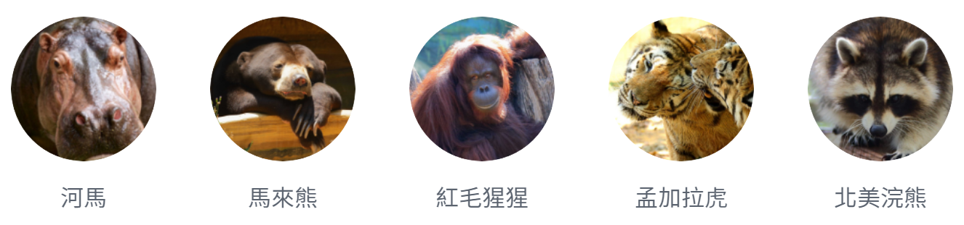
班級：________ 座號：____ 姓名：___________
小朋友，動物園裡有好多的動物喔！你看到了哪一些呢？圈圈看。
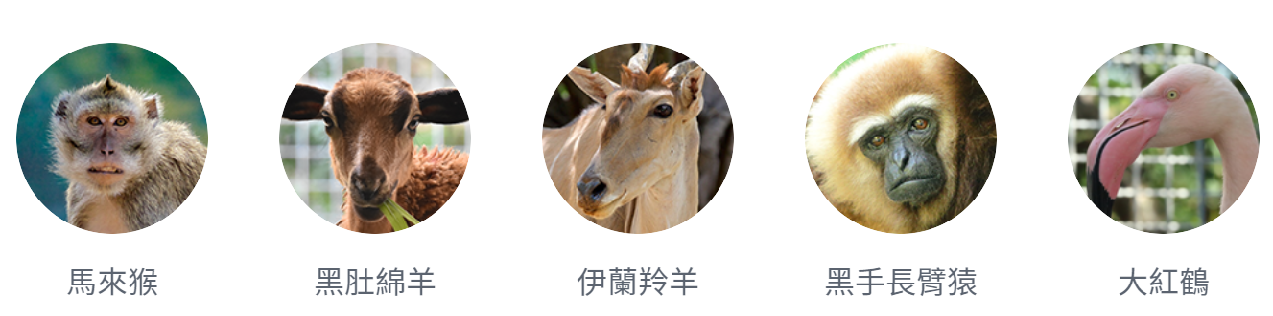
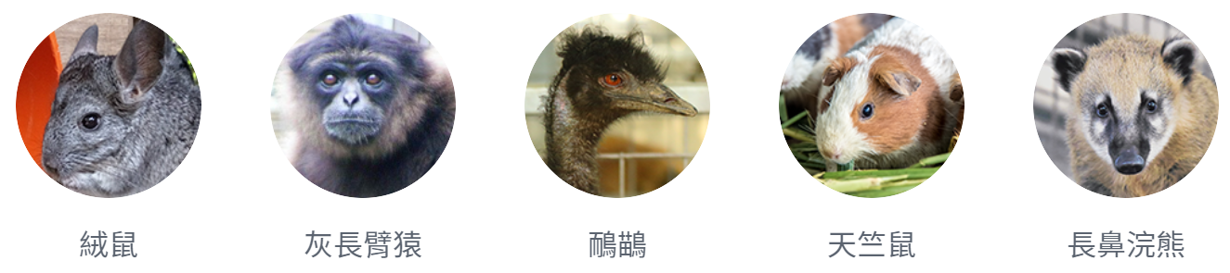
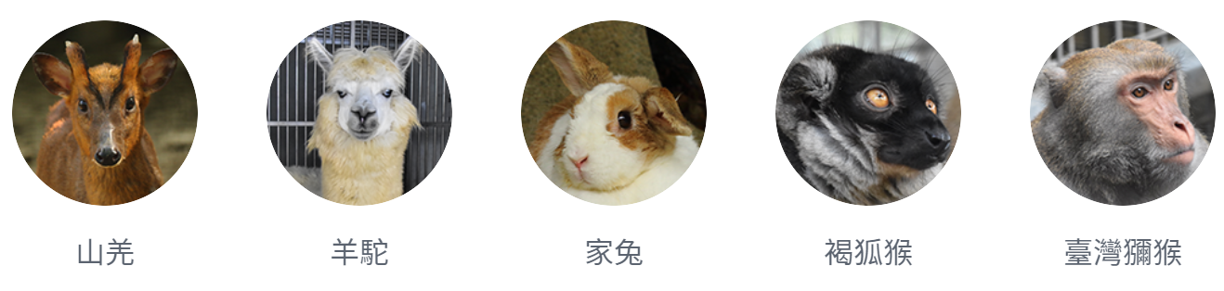
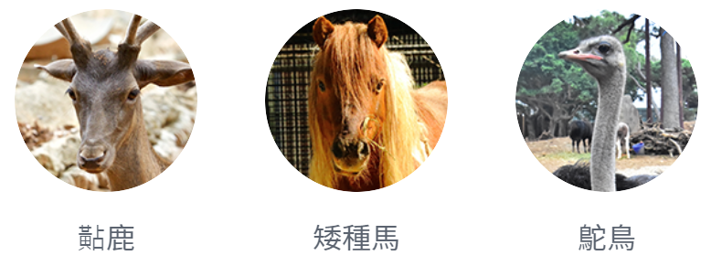

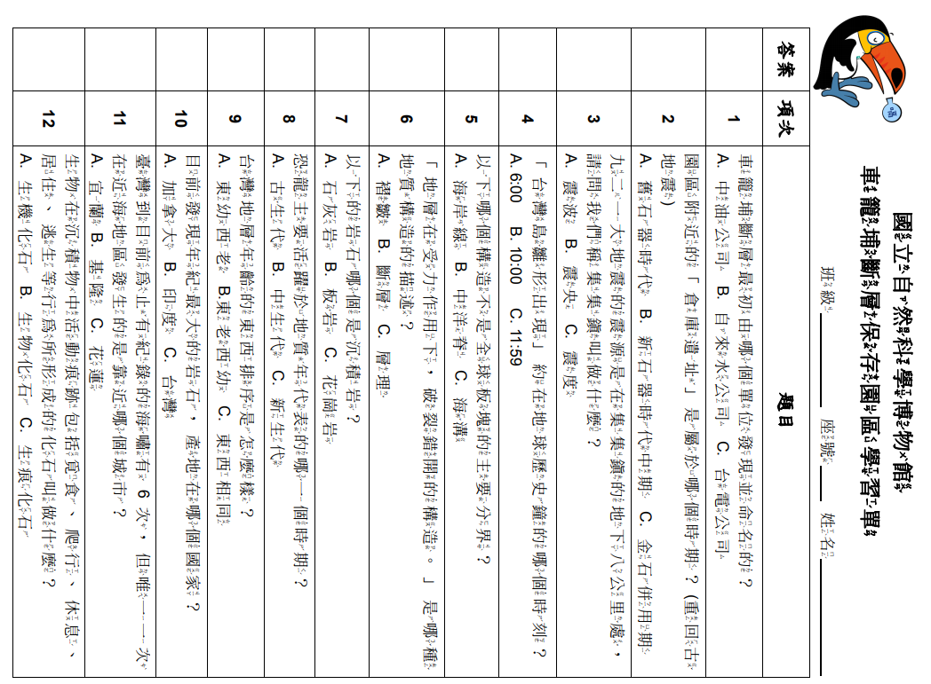
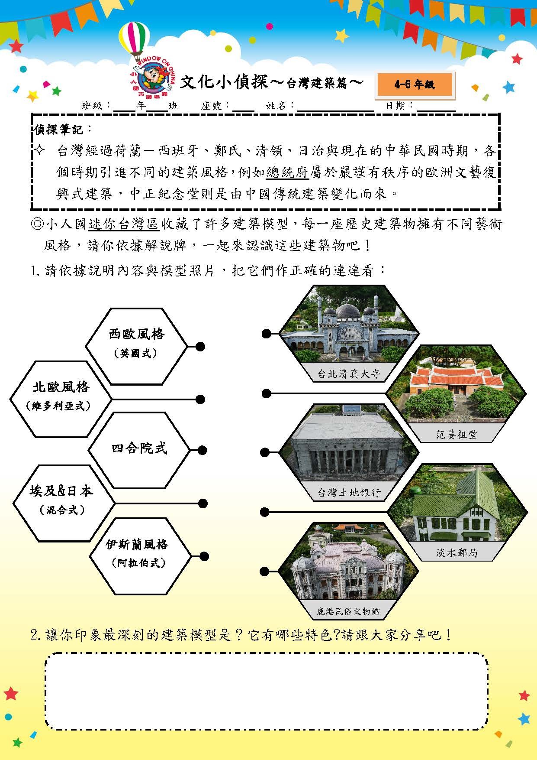
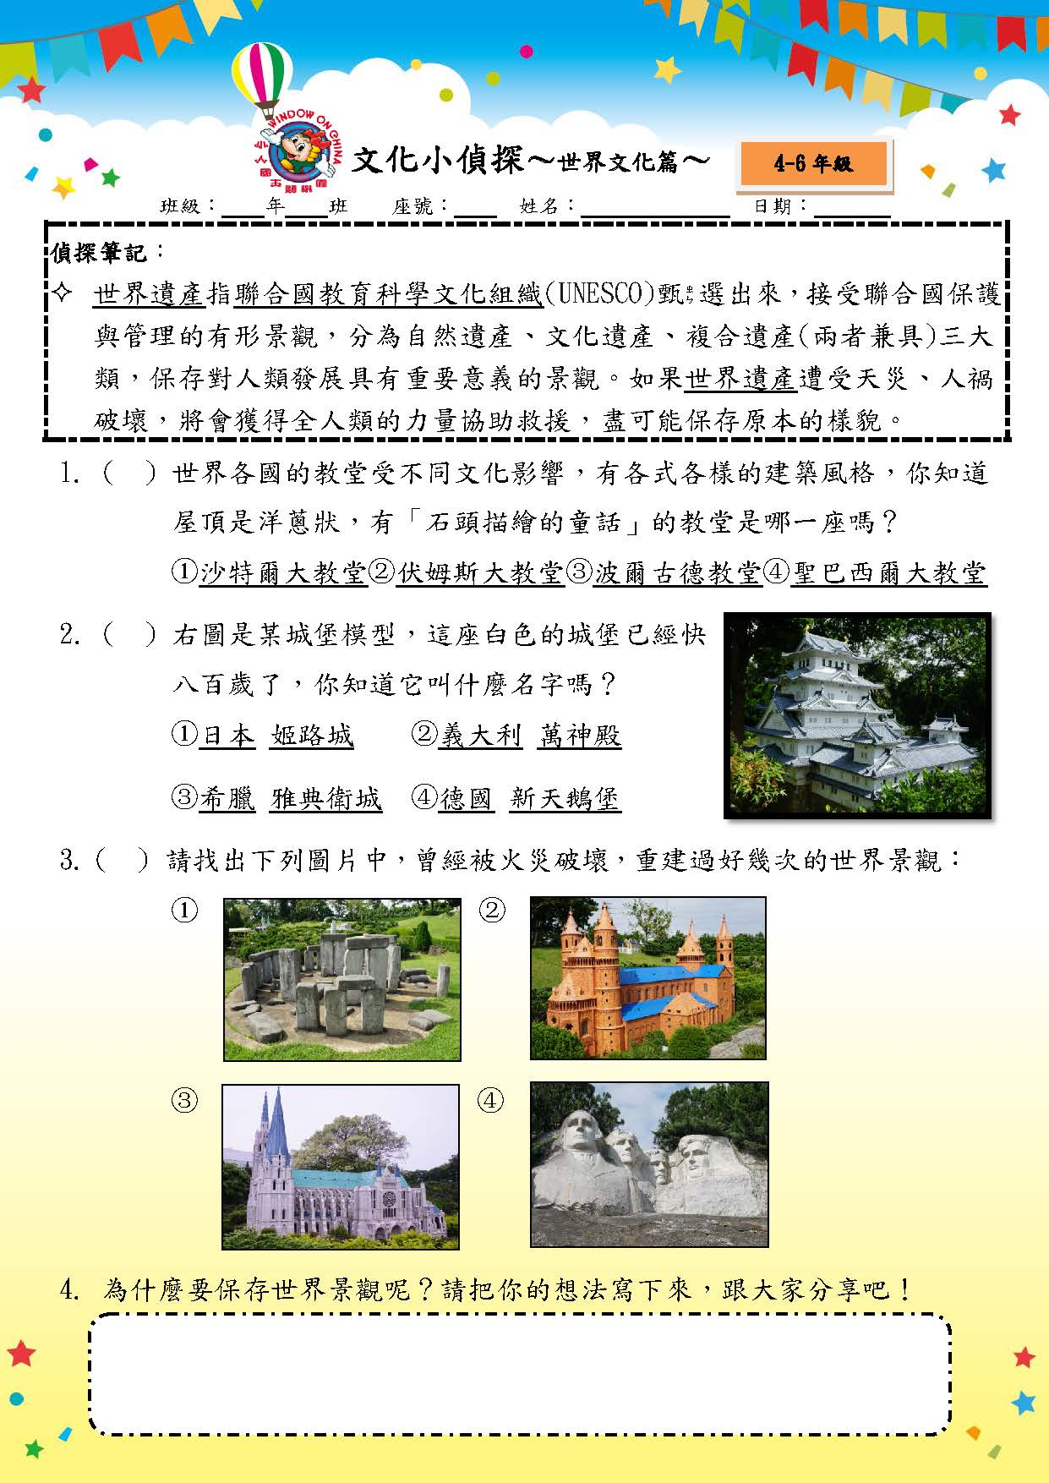
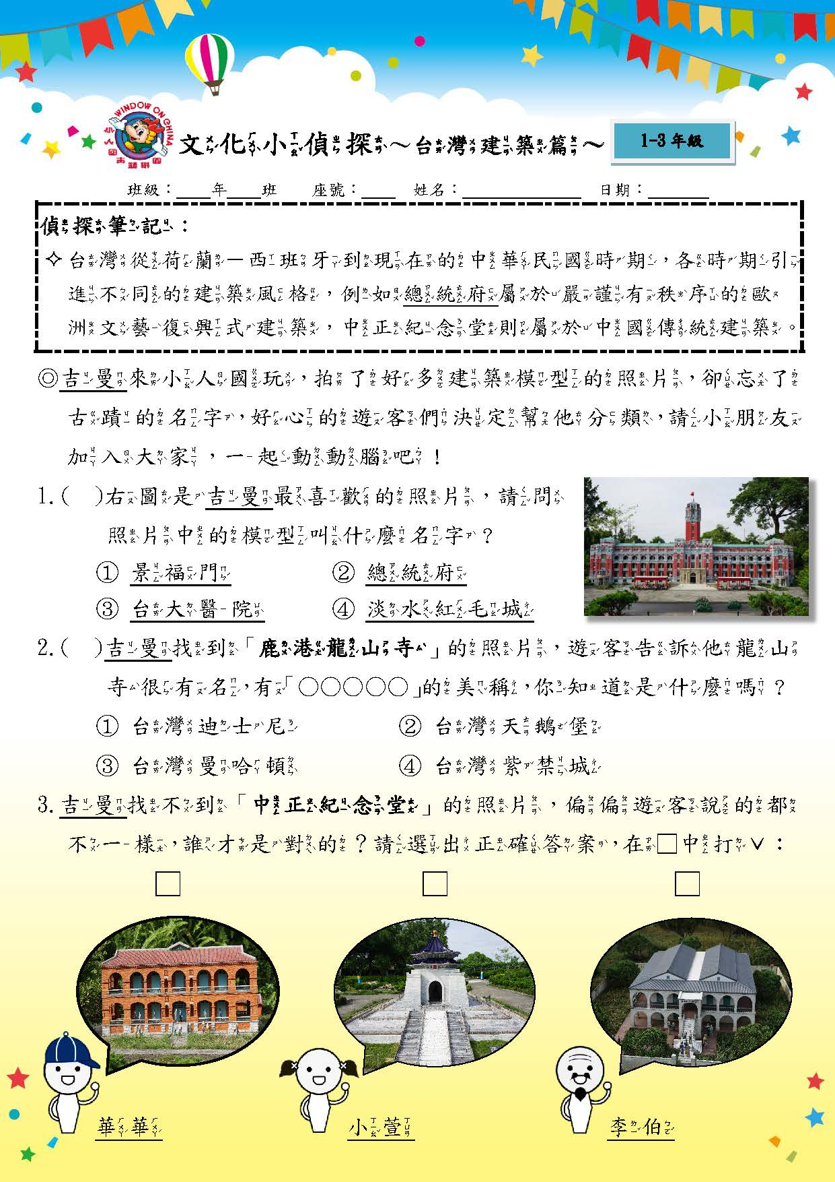
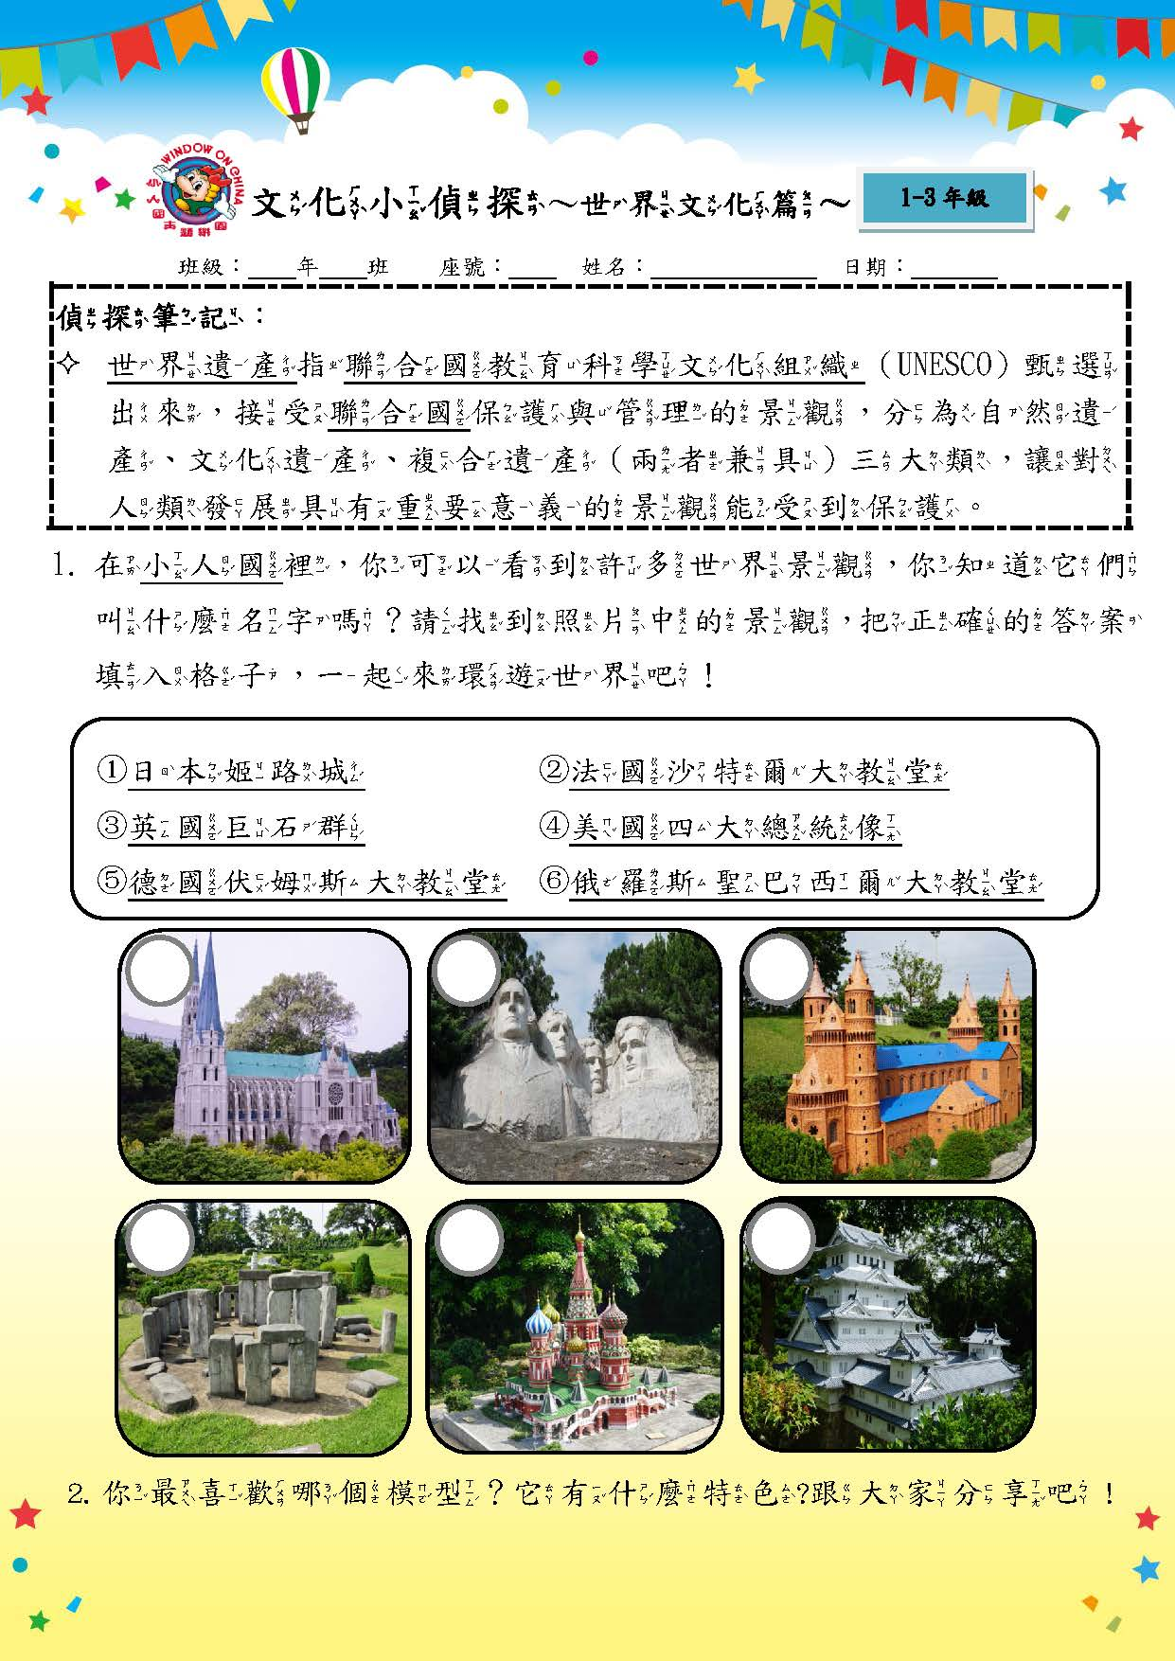
 |  |  | 教育部國民及學前教育署 |  |  |  |  | ▓申請表
 |  |  | 補助計畫項目經費 |  |  |  |  | □核定表
申請單位：南投縣鯉魚國小 計畫名稱： 鯉魚看世界
計畫期程： 109年08 月 30日至 110年 6月 30日(核定應結報日期： 年 月 日前)
計畫經費總額：96,780元，向國教署申請補助金額：30,000元，自籌款：66,780元
擬向其他機關與民間團體申請補助： ■無 □有
（請註明其他機關與民間團體申請補助經費之項目及金額）
國教署： 元，補助項目及金額：
XXXX部： 元，補助項目及金額：
經 費 項 目 |  |  | 計 畫 經 費 明 細 |  |  |  | 國教署核定情形
 |  |  |  |  |  |  | （申請單位請勿填寫）
 |  |  | 單價(元) | 數量 | 總價(元) | 說 明 | 計畫金額(元) | 補助金額(元)
業  務  費 | 經濟弱勢學生參加費
業  務  費 | 代課(鐘點)費
業  務  費 | 講座鐘點費
業  務  費 | 印刷費
業  務  費 | 膳費 |  | 80 | 200 | 16000 | 兩天4餐/人(自籌)
業  務  費 | 交通費 |  | 10000 | 4 | 40000 | 2天*車  26人座  (自籌)
業  務  費 | 場地費
業  務  費 | 住宿費 |  | 800 | 50 | 40000 | 部分自籌
業  務  費 | 保險費 |  | 20 | 39 | 780 | 學生  (自籌)
業  務  費 | 雜支
業  務  費 | 小 計 |  |  |  | 96780
合 計 |  |  |  |  | 96780 |  |  | 國教署核定補助  元
承辦 單位 |  |  | 主(會)計 單位 |  | 機關學校首長 或團體負責人 |  | 國教署 承辦人
 |  |  |  |  |  |  | 國教署 組室主管
備註：  1.同一計畫向本署及其他機關申請補助時，應於計畫項目經費申請表內，詳列向本署及其他機關申請補助之項目及金額，如有隱匿不實或造假情事，本署應撤銷該補助案件，並收回已撥付款項。  2.補助計畫除依本要點第4點規定之情形外，以不補助人事費、內部場地使用費及行政管理費為原則。  3.申請補助經費，其計畫執行涉及需依「政府機關政策文宣規劃執行注意事項」、預算法第62條之1及其執行原則等相關規定辦理者，應明確標示其為「廣告」，且揭示贊助機關（國教署）名稱，並不得以置入性行銷方式進行。 |  |  |  |  |  |  | 補助方式：  □全額補助  □部分補助  (指定項目補助□是□否)  【補助比率 ％】
餘款繳回方式：
□繳回
□按補助比率繳回
□執行率未達 %，按補助比率繳回
□賸餘款達 萬元以上，按補助比率繳回
□未執行項目之經費，應按
補助比率繳回。
□不繳回（請敘明依據）
未執行項目之經費，應按補助比率繳回。
※申請補助單位請依實際需求，自行增刪經費項目。

子計畫三：自主學習課程
學校名稱 | 主題 | 課程屬性  （若無則免勾選） | 課程主題  類型 | 實施地點 | 實施日期 | 對象 | 人數 | 執行經費
南投鯉魚國小 | 鯉魚看世界 | ■與部定課程結合  語文(國語文、英語文)  海洋  ☐ 與校訂課程結合  跨領域統整性主題 | 生態環境  人文歷史  ☐探索挑戰  休閒遊憩  ☐職涯探索 | 車籠埔斷層保存區、新竹市立動物園、新竹市立玻璃工藝博物館、小人國 | 110.4.  (暫定) | 全校師生 | 50 | 96,780

